สำนักงานจังหวัดตาก 038 , 039 เข้า username ไม่ได้
ม. 7(1) ข้อมูลเว็บของหน่วยงานไม่ดึงข้อมูลมาแสดง
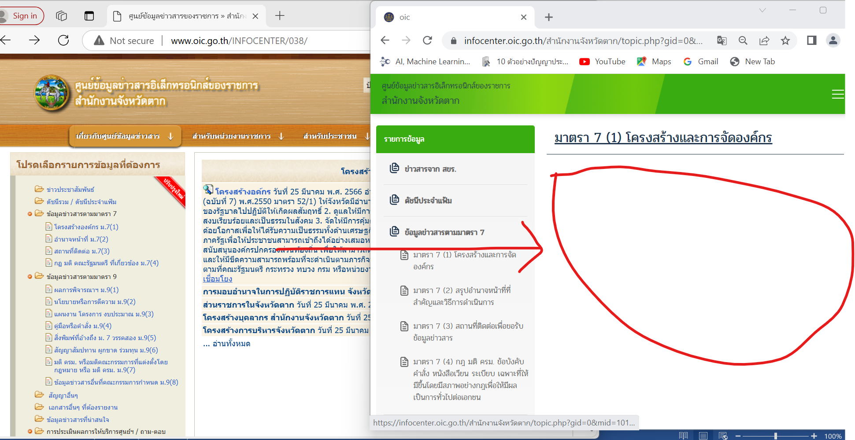
ม.7(2) ข้อมูลไม่แสดง
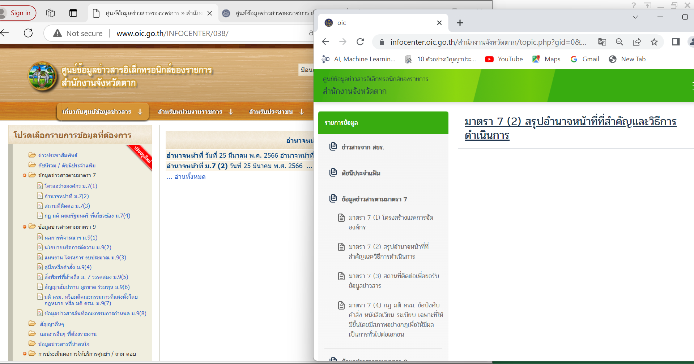

ม. 7(3) ข้อมูลไม่แสดง
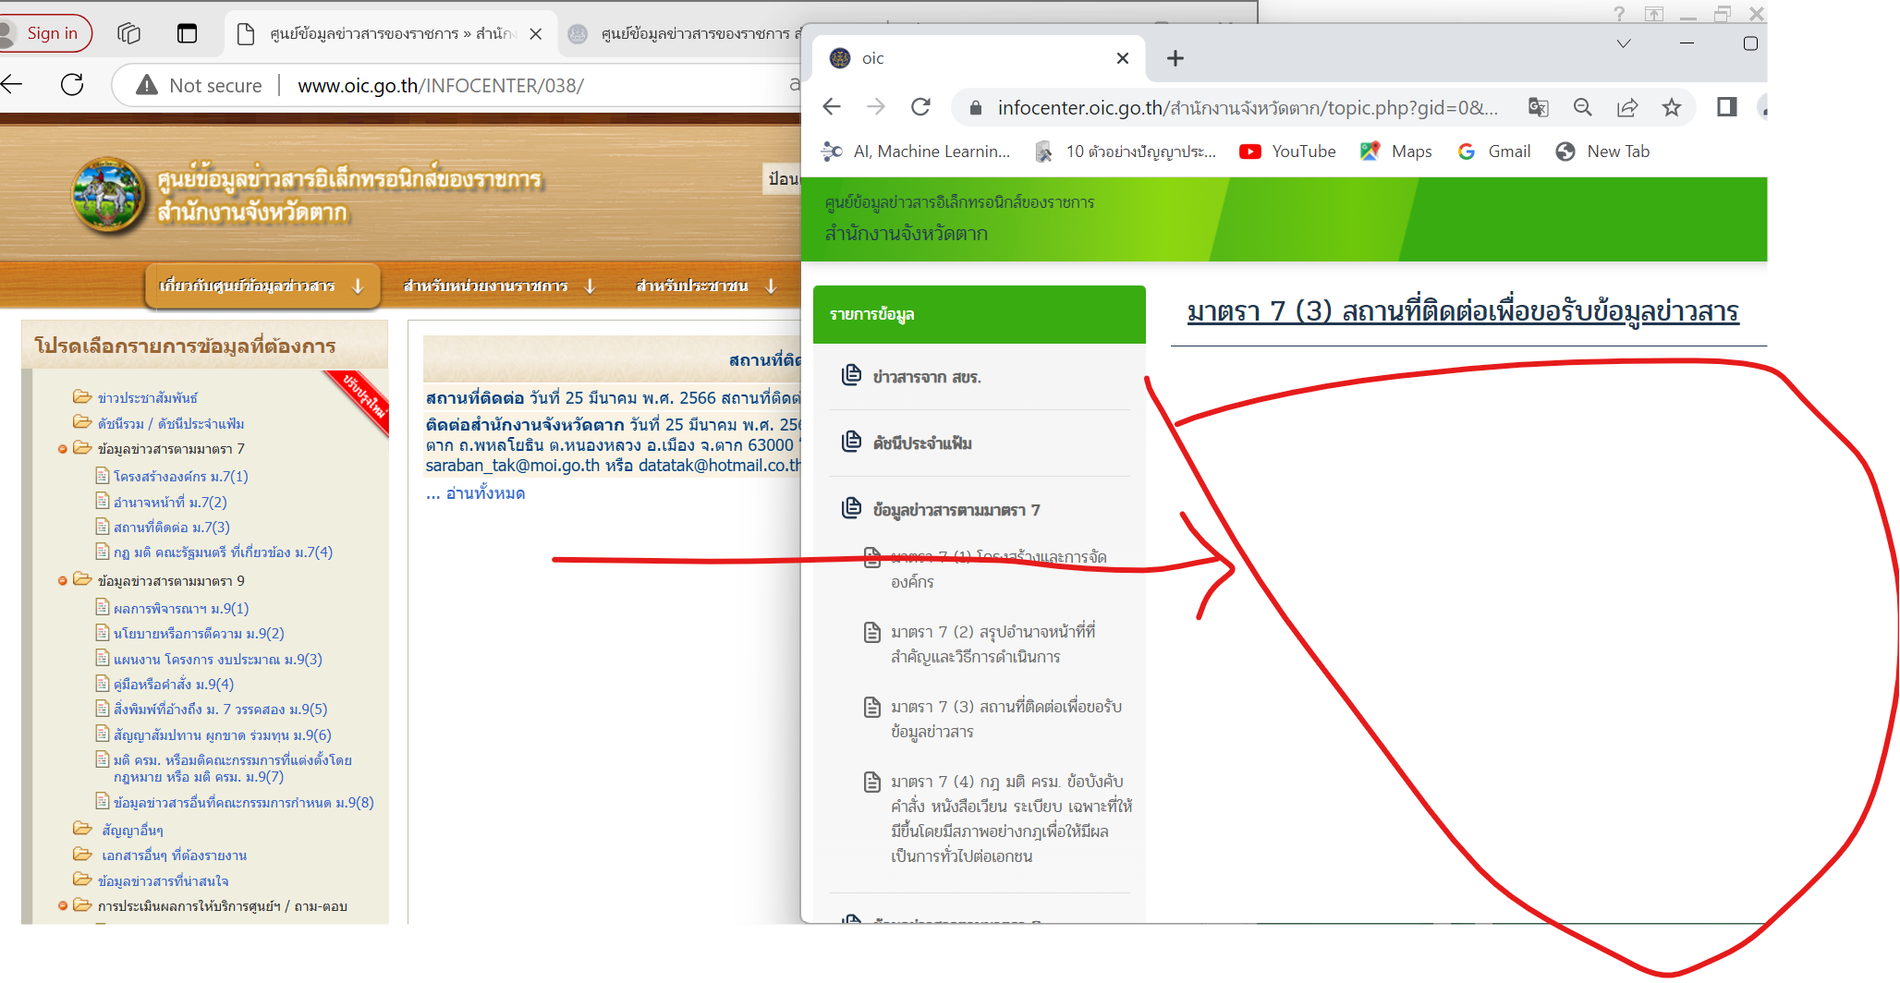
ม.7(4) ข้อมูลไม่ถูกดึงมา
